**Laure Martin**  
156 boulevard De Gaulle  
33000 Bordeaux  
06 06 06 06 06  
[laure.martin@gn](mailto:laure.martin@gn)ail.com

1. **Lettre de Motivation pour un Emploi**

[NOM DE L’ENTREPRISE]

[ADRESSE DE L'ENTREPRISE]

À [LIEU], le [DATE]

**Objet : Candidature au poste de [nom du poste auquel tu postules]**

Madame, Monsieur,

[Nom de l’entreprise] est l’une des entreprises ayant enregistré une rapide expansion dans le secteur de [secteur dans lequel opère l’entreprise]. Vos missions comme [mission de l’entreprise en 5 mots] et votre dynamisme en matière de [points clés de l’entreprise qui t’intéressent] sont des éléments que j’admire et qui ont retenu toute mon attention. C’est pourquoi je souhaite présenter ma candidature au poste de [nom du poste auquel tu postules] dans le but de rejoindre votre équipe.

Diplômé(e) en [dernier diplôme obtenu] à l’Université [Nom de l’université], je souhaiterais avoir l’occasion d’approfondir mes connaissances dans ce domaine en travaillant avec vous pour [mission(s) que tu réaliserais].

www.modeles-de-cv.com

Très intéressé(e) par [thèmes pertinents en lien avec le poste auquel tu postules], ce poste représente pour moi la possibilité de m’épanouir professionnellement et de pouvoir progresser dans un secteur qui me passionne.

Au cours de mes dernières années d’études et de mes expériences professionnelles, j’ai pu développer des aptitudes opérationnelles et stratégiques telles que [aptitudes acquises], que je souhaiterais désormais mettre à votre disposition.

Dans l’espoir que mon profil retiendra toute votre attention, je vous prie de bien vouloir agréer, madame, monsieur, mes plus cordiales salutations et reste à votre entière disposition.

[NOM, PRÉNOM ET SIGNATURE]

Cher(e) Candidat(e)

Réalise le CV parfait en moins de 5 minutes grâce à notre **créateur de CV online** : [CVcrea.fr](https://app.cvcrea.fr/?utm_source=Word_Doc&utm_medium=Model_CV_Link&utm_campaign=MDC_Downloads) Modèles de CV originaux, exemples d’accroches, liste de compétences adaptés à votre secteur… tous les outils pour faire un bon CV !

[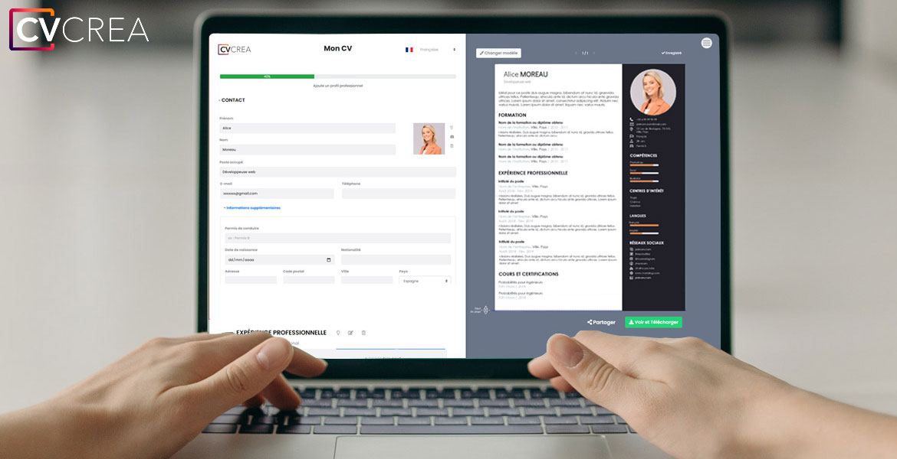](https://app.cvcrea.fr/?utm_source=Word_Doc&utm_medium=Model_CV_Link&utm_campaign=MDC_Downloads)**🡺 Crée et télécharge ton CV en ligne sur :** [**cvcrea.fr**](https://app.cvcrea.fr/?utm_source=Word_Doc&utm_medium=Model_CV_Link&utm_campaign=MDC_Downloads)  
  
  
Tu auras certainement besoin d’accompagner ta lettre de motivation d’un CV. Télécharge l’un de nos **modèles de CV gratuit** :

* [**Exemples de CV Word à Télécharger Gratuit**](https://www.modeles-de-cv.com/exemples-cv/?utm_source=Word_Doc&utm_medium=Model_CV_Link&utm_campaign=MDC_Downloads)
* [Modèles de CV par Métier](https://www.modeles-de-cv.com/cv-metier/?utm_source=Word_Doc&utm_medium=Model_CV_Link&utm_campaign=MDC_Downloads)

Découvre également tous nos articles qui t’aideront à décrocher l’emploi de tes rêves :

* [Designs de Lettre de Motivation](https://www.modeles-de-cv.com/formats-lettre-de-motivation/?utm_source=Word_Doc&utm_medium=Model_CV_Link&utm_campaign=MDC_Downloads)
* [Comment Faire une Lettre de Motivation Efficace](https://www.modeles-de-cv.com/comment-faire-une-lettre-de-motivation/?utm_source=Word_Doc&utm_medium=Model_CV_Link&utm_campaign=MDC_Downloads)
* [+ Exemples de Lettre de Motivation](https://www.modeles-de-cv.com/exemples-lettre-de-motivation/?utm_source=Word_Doc&utm_medium=Model_CV_Link&utm_campaign=MDC_Downloads)
* [Les 10 Questions les Plus Fréquentes lors d’un Entretien d’Embauche](https://www.modeles-de-cv.com/questions-reponses-entretien-d-embauche/?utm_source=Word_Doc&utm_medium=Model_CV_Link&utm_campaign=MDC_Downloads)
* [Comment bien Préparer un Entretien d'Embauche](https://www.modeles-de-cv.com/preparer-un-entretien-d-embauche/?utm_source=Word_Doc&utm_medium=Model_CV_Link&utm_campaign=MDC_Downloads)

**COPYRIGHT - VEUILLEZ LIRE CE MESSAGE**

©Ces modèles de CV et lettres gratuits sont la propriété d'AZURIUS S.L. Vous pouvez les télécharger et les modifier librement pour votre usage personnel et à des fins non commerciales seulement. Ces modèles, exemples et leurs dérivés ne peuvent en aucun cas être revendus. Ces documents, ou toute partie de ceux-ci ne peuvent être copiés, reproduits, distribués, utilisés ou réaffichés dans d'autres sites web sans le consentement préalable et écrit d’AZURIUS S.L.

N'oubliez pas de supprimer cette information copyright avant de modifier et d'imprimer votre CV. Pour toute question, écrivez à contact@modeles-de-cv.com.

Découvrez plus de modèles de CV sur [www.modeles-de-cv.com](https://www.modeles-de-cv.com/?utm_source=Word_Doc&utm_medium=Model_CV_Link&utm_campaign=MDC_Downloads)